ESPACIOS PUBLICOS EN EL “MIENTRAS TANTO”
Posibilidades para el ínterin de algunos vacíos urbanos
Martín Di Peco

¿Qué sucede “mientras tanto” se completan cambios urbanos que afectan gran cantidad de lotes suspendidos en un tiempo indefinido? Las reglamentaciones sobre la forma urbana producen situaciones de cambio “temporales” que pueden sin embargo volverse casi permanentes, considerando las diferencias entre los tiempos de las ciudades y los momentos de las personas. ¿Es posible pensar ese interín con su propia lógica, diseñar proyectos que empiecen y terminen con propósitos específicos? (Lindemann & Schutten 2010)
A través de una serie de prácticas actuales de urbanismo táctico (Lydon & García 2015) y también artísticas, se abre un abanico de posibles acciones proyectuales directas sobre la ciudad, con fines específicos y duración acotada, que transforman baldíos o edificios ociosos en lugares de oportunidad (Solà-Morales 1996) para usos comunitarios.
Tal vez dado su carácter circunstancial, por lo general el ordenamiento territorial y la planificación estratégica o “promocional” (Tella 2019) no se ocupan de estas situaciones, pero sí aparecen respuestas del lado del arte, o de sectores menos formales del diseño (Diéguez 2016). Tanto desde la acción directa (de Rivero 2009), como desde la formulación de documentos legales (Stealth & de Kievith 2009), se pueden combinar iniciativas autoconvocadas con intervenciones oficiales para activar estos espacios para el uso social. Aunque también hay activaciones sin diseño, propuestas de preservación de baldíos como contrapartida a la especulación del suelo urbano. Y desde el otro lado, ejemplos de urbanismo táctico con fines comerciales.
Una primera clasificación de estas actuaciones podría orientarse de acuerdo con el tipo de espacio en el que se insertan: público o privado. Al mismo tiempo, se podrían dividir entre iniciativas provenientes del sector público, privado o mixto. En el cuadro de abajo se inscriben seis casos de estudio a modo de ejemplo para cada categoría. Detrás de ellos podrían encolumnarse una lista de más de cuarenta casos de estudio, en proceso de clasificación.
Tipo de esp/ sector | Iniciativa Sector público | Iniciativa mixta | Iniciativa privada
En espacio público | 1. Parklets Ibarra | 2. Sol 80 | 3. Festivales por la Plaza Clemente
En espacio privado | 4. Estonoesunsolar #23 – San José | 5. El descampado de la ex fábrica Michelin se abre al público | 6. Red Planet
El análisis de estos casos persigue el fin de presentarlos como posibles respuestas a una problemática específica de la ciudad de Buenos Aires: los ensanches de calles proyectados, pero aún no realizados. Esta normativa, vigente desde 1977, genera una colección de espacios residuales fragmentados mientras se completa la transformación proyectada, si es que eso efectivamente sucede alguna vez. Estos lotes heterogéneos son descartados por el mercado inmobiliario por su escaso o nulo rendimiento extractivo; y también quedan al margen del uso público efectivo, tal vez por carecer de una normativa que permita, por caso, conceder algún tipo de uso social regulado hasta tanto no se complete la totalidad de la transformación esperada (Wainstein-Krasuk 2019). Cabe aclarar que el nuevo Código Urbanístico mantiene esta estrategia original de retiros, modificando mínimamente el listado anteriormente vigente.
SEIS INTERVENCIONES PARA EL USO PUBLICO DE ESPACIOS DE OPORTUNIDAD

1. Parklets Ibarra. Iniciativa del sector público sobre el espacio público

Obra: Parklets en Ibarra
Autores: Municipalidad de Ibarra y el Taller de Arquitectura del 7º semestre de la PUCESI
Ubicación: Calle Bolívar, Ibarra, Ecuador
Superficie: 81 m2 – equivalentes a 9 espacios de estacionamiento, c/ u de 9 m2 (6 x 1.5)
Año: 2016
Duración: 1 día

Etimológicamente la palabra parklet se construye como diminutivo de “park”: en inglés parque, pero también infinitivo de estacionamiento. Un “parklet” es un nano parque del tamaño de uno o dos autos, un espacio ganado al estacionamiento vehicular en la calle. Es la extensión de la vereda sobre una plataforma desmontable con equipamiento urbano como mesas, sillas y plantas. También pueden albergar pequeños huertos urbanos, estacionamiento de bicicletas, puestos de reciclaje o algún tipo de instalación artística. El movimiento de “Parklets – Pavement to parks” se habría iniciado en San Francisco, Estados Unidos en 2010. En Buenos Aires, la Municipalidad ha dispuesto la creación de parklets para beneficio de algunos locales gastronómicos, extendiendo su superficie de vereda y consecuentemente la cantidad de cubiertos que pueden servir. Ciertas empresas de diseño han visto la posibilidad de explotar comercialmente el fenómeno.
A nivel académico también han sido objeto de programas curriculares, como por ejemplo en la ciudad de Ibarra, Ecuador, en el 2016 a través de la Facultad de Arquitectura de la Pontificia Universidad Católica del Ecuador - Sede Ibarra (PUCESI)
Con el aval de la Municipalidad, los/as alumnos/as tuvieron que diseñar una serie de intervenciones urbanas para llamar la atención sobre el uso del espacio público peatonal. Con varios pallets como principal insumo material, diseñaron y construyeron parklets ocupando el espacio vehicular, en una calle del centro con alto tránsito.
Las intervenciones fueron hechas con recursos básicos, y por medio de la autoconstrucción. Se reutilizaron muchos materiales, por ejemplo, neumáticos, convertidos en canteros; bambú y tubos de cartón, como estructura y techumbres; botellas plásticas, para hacer maceteros; cajones de cerveza se transformaron en asientos.
La otra parte de la consigna tenía que ver con diseñar el uso, no solo la forma de esos espacios. Por eso la jornada, además, fue acompañada de diversos talleres, de tejido, de cultivo, de reciclaje, y actuaciones, guitarreadas, cantos.
Según uno de los profesores del taller, Jorge Andrade Benítez, el evento atrajo a una gran cantidad de transeúntes a interactuar y explorar las creaciones de los alumnos. De parte de los propietarios de comercios aledaños, hubo también una respuesta positiva al ver una actividad incrementada y una permanencia mayor de los ciudadanos que empezaron a utilizar el espacio público y no solamente a transitar por él .

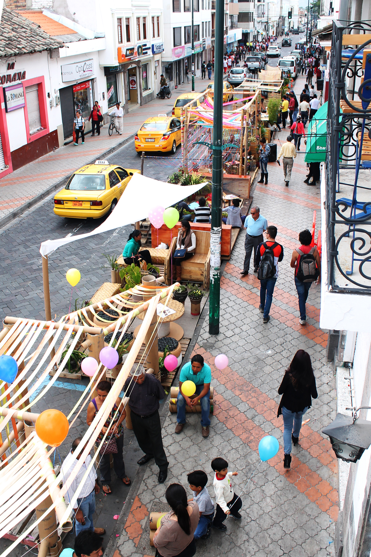
Figura 1 Los parklets de Ibarra, Ecuador. Iniciativa del sector público sobre el espacio público

2. Sol 80 - Iniciativa mixta en espacio (lote) público.

Obra: Sol 80
Autores: Santiago Cirugeda & equipo + Gerencia de Urbanismo del Ayuntamiento de Sevilla.
Ubicación: Calle Sol nº 80, Sevilla, España
Superficie: 200 m2
Año: 2004
Duración: 6 meses (renovables)

Santiago Cirugeda es un arquitecto y activista oriundo de Sevilla, España. Sus objetos de trabajo son en gran parte los lotes vacíos, aunque también los vacíos legales. Siempre en clave festiva, sus obras abarcan los campos de la autoconstrucción, pero también la gestión económica y el patrocinio legal. La última vez que estuvo en Buenos Aires, propició la re-ocupación del edificio del ex PadeLaI, cuyos ocupantes habían sido en ese momento recientemente desalojados y el edificio cedido al Centro Cultural de España. Su trabajo durante las jornadas artísticas consistió en la puesta en contacto de ambas partes y la firma de un contrato entre el CCEBA y los por entonces ocupantes, para permitirles volver a instalarse allí.
A medida que avanzó la escala de sus intervenciones, comenzó a trabajar juntamente con organismos oficiales y alcaldías, y ya no como un “insurrecto”. Junto con la Gerencia de Urbanismo de Sevilla proyectó la “ordenación y ocupación temporal de solares”. Realizó un relevamiento de los más de 100 baldíos en su ciudad, dentro de los cuales, unos once estaban en condiciones de ser utilizados muy rápidamente para morigerar la carencia de espacio público, especialmente en el casco antiguo. A través de la coordinación con distintas oficinas y organismos del Ayuntamiento, redactaron una propuesta de contrato entre partes que se comprometen por un lado a ceder temporalmente el uso de un solar ocioso, por un lapso mínimo de 6 meses; y por el otro a devolverlo intacto en caso surja la necesidad de su uso efectivo. Además, el Ayuntamiento ofrece una disminución en la tasa de impuestos, para cuando se encare efectivamente una obra.
La prueba piloto se realizó con el solar de propiedad pública en la calle Sol nº 80.

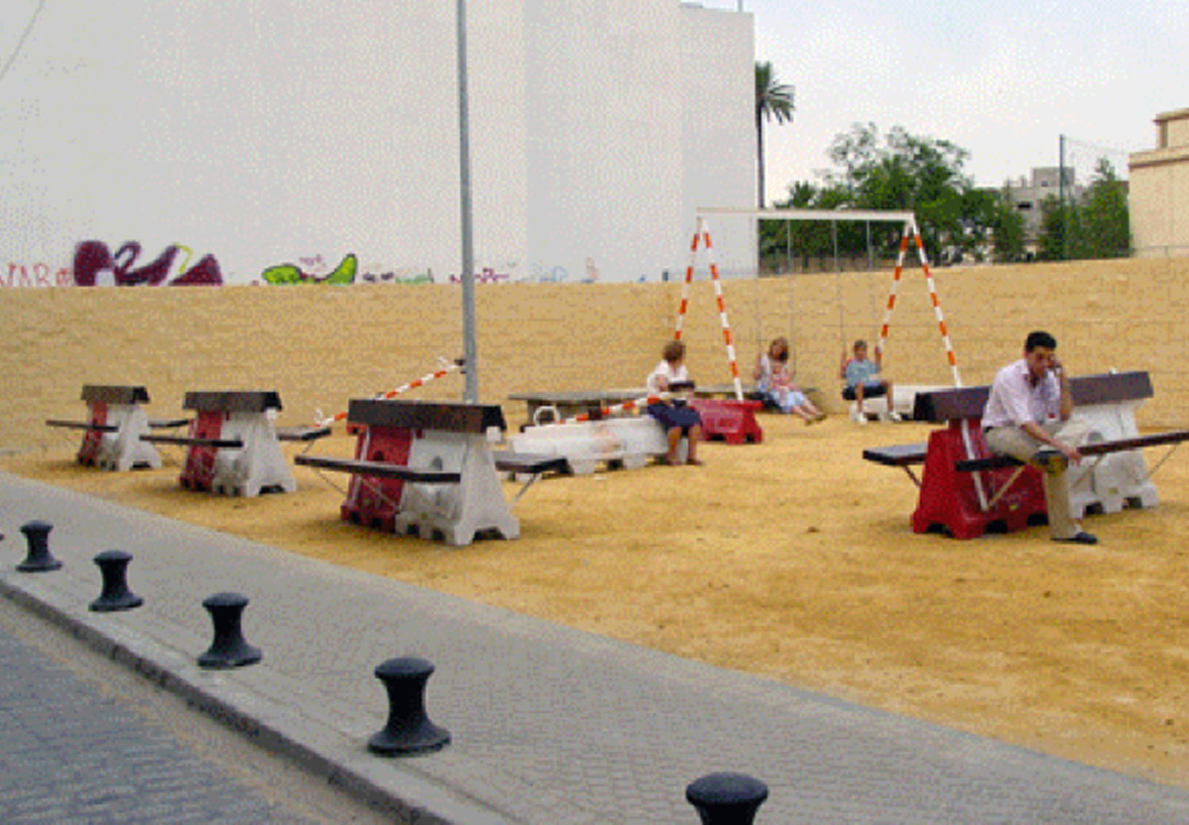
Figura 2 Santiago Cirugeda junto con la Gerencia de Urbanismo de Sevilla acondicionaron el baldío de la calle Sol 80
El solar del número 80 se equipó completamente, reciclando material existente en los depósitos municipales. Se rellenaron de hormigón balizas de tráfico, que sirvieron para fijar estructuras auxiliares, como bancos y columpios. También se reaprovecharon las marquesinas de las antiguas paradas de autobús, adaptándolas a modo de parasoles. (Cirugeda 2007)
Luego de esta experiencia, el nuevo plan de ordenación urbana de Sevilla, aprobado en 2006, incluyó el uso temporal de solares, en el artículo 3.3.13, apartado "Destino provisional de los solares". Los vecinos y asociaciones que así lo deseen pueden suscribir convenios con la Administración para el uso acotado de solares públicos o privados, a condición de devolverlos luego del vencimiento del contrato, de duración mínima de seis meses y renovable de común acuerdo entre las partes.
Hoy en día Sol 80 ha vuelto a ser un estacionamiento de autos particulares, pero ha servido para propiciar el desarrollo del proyecto de apertura temporal de otros lotes ociosos en distintas partes de la ciudad.

3. Festivales por la Plaza Clemente. Iniciativa privada sobre espacio público

Obra: Festivales de Urbanismo por la Plaza Clemente
Autores: Carolina Huffman + ONGs barriales.
Ubicación: Colegiales, Buenos Aires, Argentina.
Superficie: 7.890 m2 (intervenciones puntuales)
Año: 2018-2019
Duración: 1 día (varias ocasiones)

Los “Festivales de Urbanismo por la Plaza Clemente” fueron una iniciativa comunitaria sobre el espacio público. Aquí privada se entiende como emprendida por particulares, no solo sin ayuda de organismos oficiales, sino incluso en contra de la política de la oficina de planeamiento de la ciudad.
Carolina Huffman, junto con ONGs y vecinos de Colegiales, intervinieron regularmente una manzana semi vallada con festivales de “Place Making” (creación de lugar) para conseguir el objetivo de que ese terreno se convierta formalmente en plaza y no en shopping. Su accionar fue exitoso, ya que efectivamente consiguieron que la Municipalidad no construya el shopping, sino que además construya la plaza pedida.

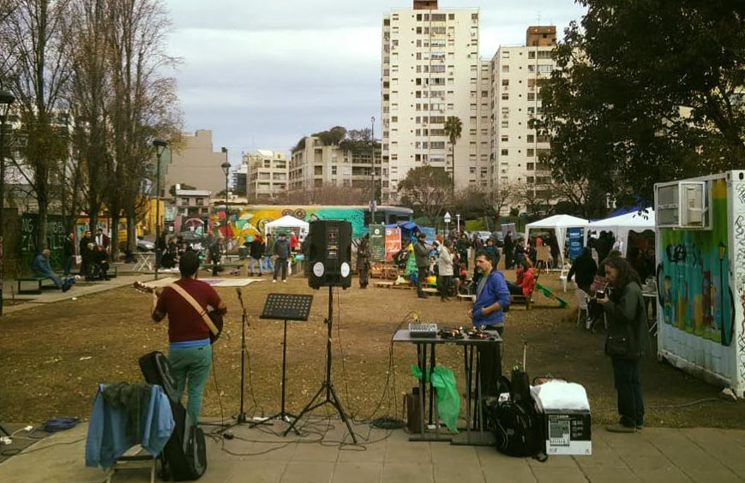
Figura 3 Festival de Urbanismo Vivo en la Plaza Clemente
Estos festivales consistían en el armado de ferias, charlas, recitales, talleres y otros programas, acompañados de la fabricación colectiva de “livings urbanos” (por ejemplo, reposeras hechas de pallets o gazebos con lonas reutilizadas de publicidades) y la realización de murales y pintadas alusivas a la consigna de apropiación del lugar.
El trabajo específico de Carolina Huffman y su “Urbanismo Vivo” consistió en integrar al proceso herramientas proyectuales y metodológicas que promuevan la inteligencia colectiva y permitan llegar a un consenso sobre (…) el espacio público en cuestión. Los objetivos generales del proyecto fueron: visibilizar la identidad y las dinámicas que caracterizan el barrio; potenciar el vínculo de los vecinos con su barrio y consolidar los lazos comunitarios; empoderar la lucha vecinal y facilitar procesos de inteligencia colectiva.
Este accionar remite mucho más al ámbito de la gestión social y política que al del diseño, un urbanismo de muchos brazos fuertes antes que un diseño “firmado”.
Durante los casi dos años que duró la serie de intervenciones, se organizaron más de una docena de acciones, que contribuyeron a la creación de un colectivo social, que auspiciosamente no se disolvió una vez logrado el objetivo, sino que sigue activo organizando talleres y visitas participativas, entre otras actividades.
En ese sentido, parecería clave trabajar también las externalidades al diseño arquitectónico y urbano, para poder sostener en el largo plazo un proyecto de uso colectivo exitoso.

4. Solar nº 23 de “esto no es un solar” – Iniciativa pública sobre espacio privado

Obra: Solar #23 – San José (Esto no es un solar)
Autores: Zaragoza Vivienda (Patrizia Di Monte e Ignacio Grávalos)
Ubicación: Lote entre las calles Emilio Castelar y Santa Rosa, Zaragoza, España.
Superficie: 722 m2
Año: 2009
Duración: 1 año (renovable)

La iniciativa “Esto no es un solar” es una propuesta del organismo oficial Zaragoza Vivienda, para utilizar baldíos en desuso y convertirlos en espacios públicos con infraestructura y equipamiento para la comunidad, acompañadas de programas educativos y deportivos, con la intención de cohesionar socialmente nuevos actores urbanos, como el grupo creciente de inmigrantes de esa ciudad.
En una primera etapa del programa, en 2009, se acondicionaron cinco solares en el casco histórico. A cambio de la limpieza y mantenimiento, los dueños de los baldíos (en esa primera etapa distintos organismos municipales) cedían el uso del suelo por un tiempo mínimo de un año. Al año siguiente se amplió el programa, alcanzando más parcelas, incluso en las afueras de la ciudad, e implicando a dueños privados.
Las intervenciones en la mayoría de los casos tienen que ver con acciones de bajo presupuesto, y equipamiento básico y modesto, pero diseñado y funcional, apelando en gran parte a lo gráfico como recurso económico y de alto impacto visual, especialmente para el tratamiento de suelos y medianeras. Cada actuación estaba muy ligada a las necesidades de la comunidad local, y hacían variar sensiblemente las características de cada uno de los proyectos.

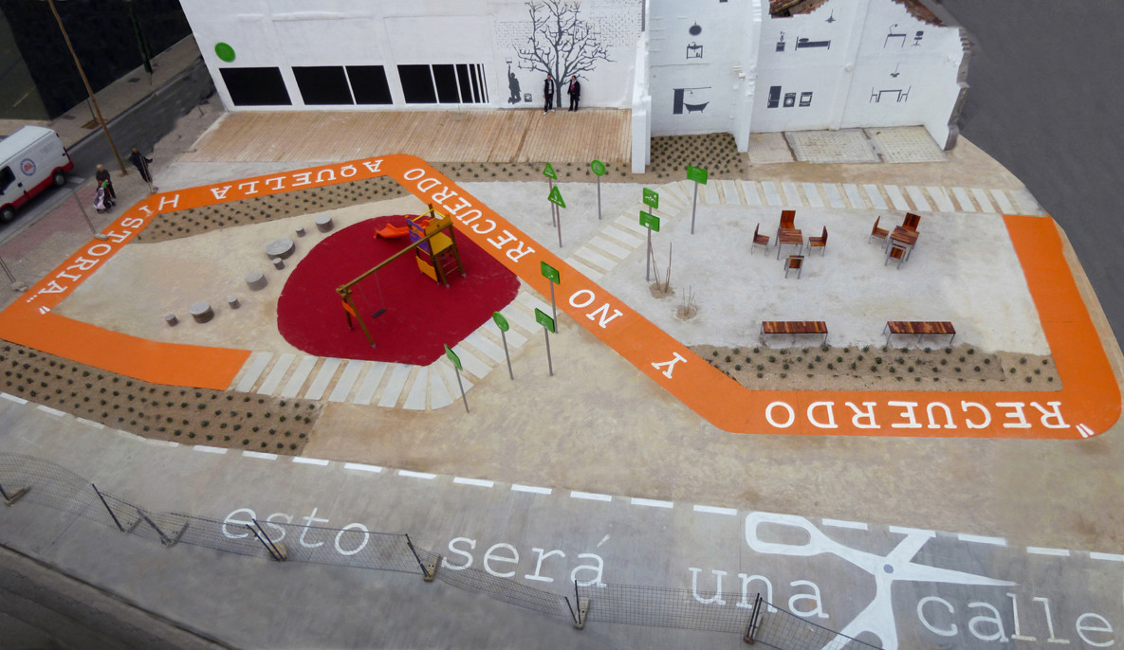
Figura 4 Solar número 23 de la serie Esto no es un solar, Zaragoza Vivienda

Sobre la intervención en particular del Solar nº 23, un lote privado afectado a una posible apertura de calle en el barrio de San José, los encargados de ese proyecto Patrizia di Monte e Ignacio Grávalos decidieron trabajar sobre la temática de la memoria, tomando como punto de partida el dato de la cercanía a un Centro de Alzheimer y un Centro de la Infancia.
Se podía entender el espacio como un punto común entre aquellos niños que empezaban a almacenar recuerdos y los mayores, que empezaban a perderlos (…) se dispusieron una serie de mecanismos para activar y ejercitar la memoria. Se planteó un recorrido a través del solar, que partía de una solera de hormigón en un inicio, y posteriormente iba perdiendo materialidad y se diluía como los recuerdos, para tornar de nuevo al punto de partida. Un recorrido en el que se atraviesan diferentes etapas, entre plantas aromáticas, carteles con figuras y ejercicios memorísticos. En una de las fases del recorrido se pasa por la casa demolida que ha sido puesta en valor, conservando los mosaicos del pavimento, esta vez volcados al espacio público, como una casa abierta a la plaza, que en esta ocasión constituye un salón urbano, en el que se han dispuesto mesas y sillas y un jardín. En la medianera se han pintado iconos de lo que fueron esos espacios (dormitorio, baño, salón, cocina…) haciendo referencia a la construcción de la memoria. Otra fase del recorrido transcurre por una plataforma adyacente a la medianera del edificio nuevo, en la que se han dibujado pizarras para que los niños y los mayores realicen sus ejercicios”
Adicionalmente, el espacio fue dotado con equipamiento como juegos para niños, también un sector para estacionar bicicletas. A través de una pintura alusiva, se explicitó de modo bien visible la parte del solar afectada a una posible apertura de calle. Una línea punteada con una tijera y la leyenda “esto será una calle” avisa al público que esta intervención es temporal y puede dar paso a otra etapa posterior, evitando transiciones traumáticas o inesperadas.
Si bien un poco falto de mantenimiento, hoy en día el solar #23 se mantiene como plaza pública.

5. Un descampado se abre al público – Iniciativa mixta en espacio privado

Obra: El descampado de la ex fábrica Michelin se abre al público
Autores: Lara Almárcegui & Municipalidad de Trento
Ubicación: Antigua fábrica Michelin, Trento, Italia
Superficie: 22.500 m2 (approx)
Año: 2006
Duración: 2 días (sábado 16 y domingo 17 de diciembre)

También proveniente de Zaragoza, pero residente en Rotterdam, la artista Lara Almárcegui basa su trabajo en la problemática y experiencia estética de los descampados y su importancia como reserva en potencial. Contrariamente a “Esto no es un solar” ella proclama la necesidad de mantener estos espacios abiertos pero vacíos y sin intervenir, como crítica a la ciudad funcional y como opción al diseño arquitectónico también. (Zaya 2013) Su trabajo consiste primero en señalarlos, a través de sus “Guías de Descampados”, y luego abrirlos a la comunidad tanto como sea posible, para su disfrute experiencial estético, pero “sin decir qué es lo que hay que hacer con ellos” (Almárcegui 2010).
Aunque la artista en sus comienzos saltaba cercos, alambrados y muros, luego desarrolla proyectos que posibilitan un acceso legal y colectivo, gestionando los permisos necesarios para poder pasar al otro lado formalmente.
Convocada por el festival de arte de la ciudad de Trento en el año 2006, ella consiguió que la Municipalidad permitiera abrir al público por un fin de semana un gran terreno en proceso de transformación, por ese entonces sede de la fábrica Michelin, en vías de relocalización. Así fue como durante dos días de mediados de diciembre los vecinos de la ciudad italiana pudieron acceder al gran descampado y reconocer ese territorio desde otra perspectiva.

Figura 5 Lara Almárcegui, El descampado de la ex fábrica Michelin se abre al público. Trento, 16 y 17 de diciembre de 2006
Hoy en día el terreno se transformó en el Parque de la Innovación, sede de incubadoras de empresas ligadas al diseño y la tecnología, además de un gran espacio verde.
Esta obra, de una duración acotada, luego dio pie a que ella avance con sus gestiones y consiga que otros baldíos se mantengan así por años, como “El descampado del Puerto de Rotterdam”, hasta el 2018. Incluso recientemente ha conseguido que el Ayuntamiento de Zaragoza preserve a perpetuidad “Un descampado a orillas del Río Ebro” (Zaya 2013)
Aunque la intención manifiesta de estos trabajos es “cuestionar el uso del espacio público y la propiedad privada” (Almárcegui 2010), la propiedad se mantiene, alterándose la utilización de las parcelas. Éstas son cedidas en préstamo, como en un extraño alquiler donde la tierra permanece intencionalmente improductiva durante períodos que van de unos días, algunos años o incluso a perpetuidad. El arte se configura así como un artificio para “preservar el abandono” (Zaya 2013).
“El solar, protegido durante la intervención de la artista, rompe momentáneamente la cadena económica de desarrollo que rige la lógica urbana, pero también su historicidad. La existencia de estos espacios cobra sentido dentro de la ciudad como resto arqueológico de su pasado, pero también como una potencialidad de lo que el espacio vacío puede llegar a ser”.
El solar aparece como un espacio valioso en sí mismo, sin que resulte necesario “instalar” nada en él. Empleando diversas estrategias artísticas que no cambian la materialidad del entorno, lo que ella altera es el contexto perceptivo (…) El “terreno encontrado”, previamente existente, es presentado ante el espectador con la intención de que sea apreciado de una manera distinta. (Ramírez Blanco 2012)

6. Red Planet - iniciativa privada en espacio comercial privado

Obra: Red Planet
Autores: 100architects
Ubicación: Shopping Daning, Shanghai, China
Superficie: 245 m2
Año: 2017
Duración: 3 meses (variable)

Con la lógica totalmente opuesta, de maximizar la renta urbana, aparecen propuestas de “urbanismo táctico comercial”. 100architects es un estudio integrado por 3 socios fundadores provenientes de España, Chile y China, especializado en intervenciones “pop up” temporarias, en el espacio “semi público” de los shoppings centers. Son contratados por las entidades comerciales para cualificar determinados espacios, generar interés del público y atraer así a más clientes. Ellos mismos declaran que su trabajo está en la intersección de “placemaking” (creación de lugares), “street art” (arte callejero – urbano), y el marketing urbano. Tal vez el mayor mérito del estudio es haber hecho una práctica de urbanismo táctico amigable a las corporaciones, seduciendo dueños de shopping centers para que encarguen mejoras para espacios de circulación más bien anodinos, e insertar así el diseño de espacios colectivos en los que puede propiciarse el contacto humano y la interacción entre personas no necesariamente regidos exclusivamente por la lógica del consumo.
En este caso, “Red Planet” es una intervención en el Shopping Daning, un centro comercial de 250.000 m2, de los cuales 110.000 m2 corresponden a locales comerciales, vinculados por calles a cielo abierto.
El urbanismo táctico está normalmente asociado a acciones civiles políticas, para conseguir más plazas o espacios públicos. Pero en este caso, no hay reclamo alguno posible sino la invitación a disfrutar de un espacio “distinto” o inesperado dentro la arquitectura genérica de un centro comercial global. El mismo Shopping asumió que cualificando ese espacio de circulación y transformándolo en un lugar de uso podía posicionarse mejor frente a otros shoppings, ofreciendo un servicio que los demás no ofrecían.
La propuesta en sí introduce la ludificación de la “calle”, pintando una pista de carreras y una cancha de basket, con sus tableros para encestar y otras instalaciones. Pero superpone una topografía que vuelve su uso deportivo impracticable. Unas semiesferas tipo pelota de baloncesto emergen en medio del campo de juego “inflando” el suelo, haciendo imposible predecir como picaría una pelota en esas lomas. De esta manera el juego se da de otra manera, sin las reglas estrictas del deporte, y más asemejado al “juego libre” (Caillois 1986)

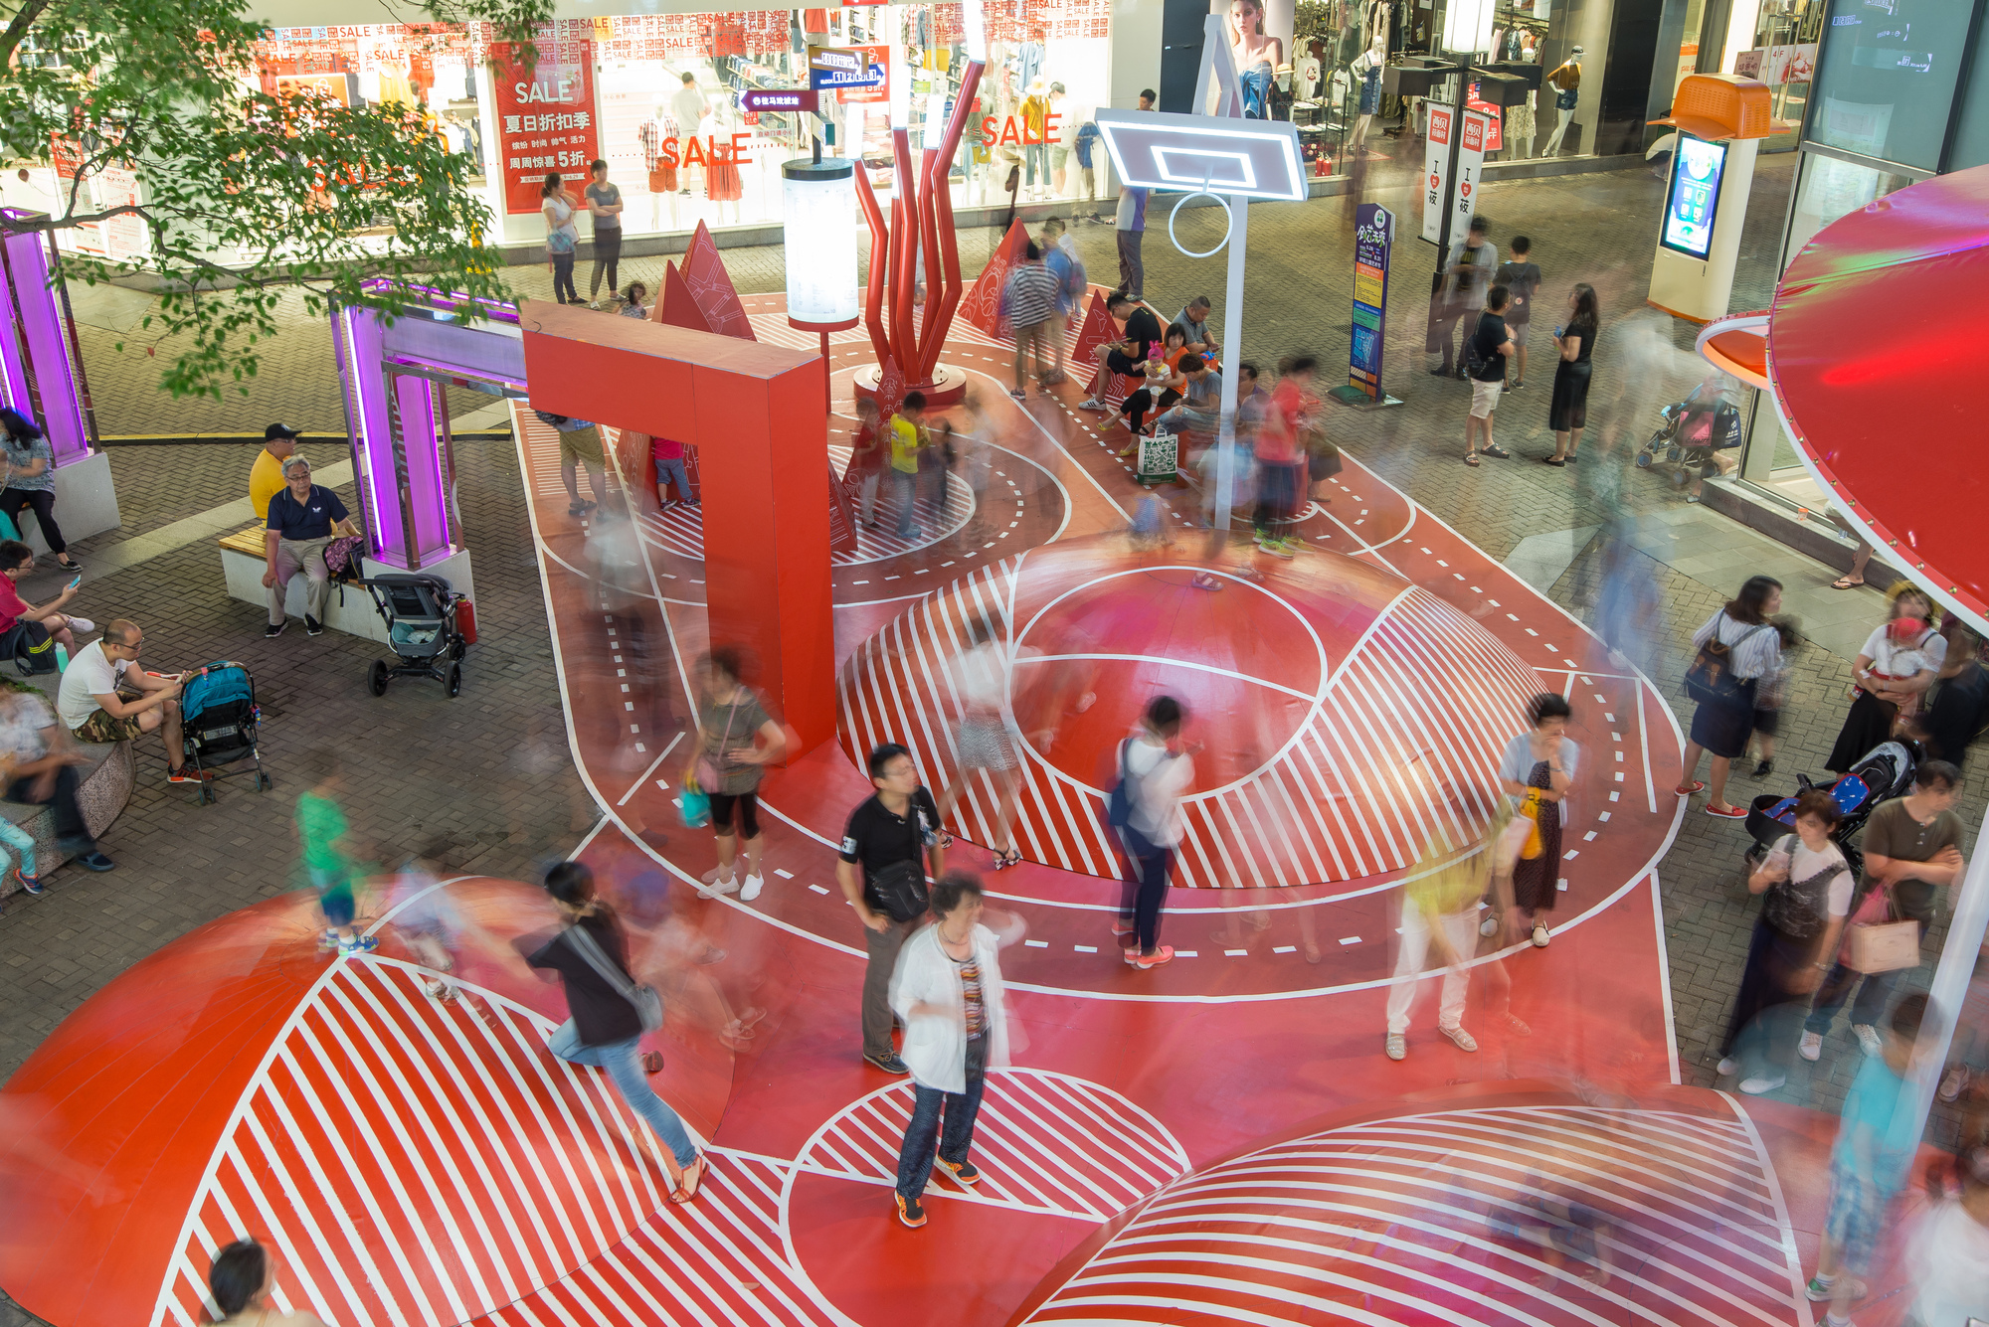
Figura 6 100architects, intervención “Red Planet” (planeta rojo) en el Shopping Daning de Shanghai
El color rojo unifica toda la propuesta, que también incluye unas pequeñas pirámides, sombrillas, bancos y otros juegos.
Como todo producto comercial, su uso está ligado a temporadas, y su obsolescencia programada hace que sea imperioso generar nuevas intervenciones con cada cambio de estación.

PERDURAR O PERFORMAR; EMPODERAR Y CELEBRAR; TÁCTICA Y ESTRATEGIA

Las propuestas descriptas buscan cada una desde su lugar contribuir al problema del no aprovechamiento de espacios públicos o privados, potencialmente disponibles o subutilizados, cualificarlos para un mejor uso colectivo, ya sea desde el diseño o desde su preservación como baldíos salvajes.
La herramienta general es el urbanismo táctico, comprendido por “acciones de corto plazo que buscan generar un cambio de largo plazo en la forma de habitar la ciudad”. Este fenómeno implica arquitectas/os y urbanistas trabajando directamente con las comunidades sobre una estrategia implícita que generalmente tiene que ver con conseguir más y mejor espacio público.
Si el espacio público se plantea en disputa, el campo de batalla más común de estas iniciativas son los terrenos baldíos, “sitios de oportunidad” , para un gran abanico de actores sociales, desde colectivos comunitarios, diseñadores y arquitectos/as pero también para desarrolladoras y especuladores inmobiliarios. Sobre esta problemática tratan, por un lado, los descampados de Lara Almárcegui, que intenta reservar esos terrenos “al natural”, abrirlos al público y suspenderlos del mercado del suelo y la renta urbana. En el polo opuesto estarían los “pop ups” de 100architects, como el “Red Planet”, que buscan maximizar el rendimiento comercial del metro cuadrado a través de la cualificación de zonas de circulación de Shopping Centers. Estas iniciativas privadas sobre espacio privado hacen hincapié en la estimulación de los sentidos para incentivar el consumo, aunque sea del espacio.
En el caso de las alternativas autogestionadas, normalmente carecen de detalles de terminación propios de otras arquitecturas, y el rol del arquitecto/a se desplaza hacia la gestión y servicio antes que a la creación de formas, como en el caso de “Esto no es un solar” en Zaragoza. Generalmente, se diseñan procesos antes que edificios, se planifican los medios para conseguir determinados efectos, se priorizan los resultados a la estética, como los “Festivales por la Plaza Clemente”. Más aún, se podría decir que el edificio desaparece, queda suspendido al desplazar el objeto de diseño a algo que no se ve: en estos casos es más importante lo que sucede alrededor del edificio, lo que genera en la sociedad, lo que permite hacer antes que su apariencia, como en los Parklets de Ibarra, o en algunas intervenciones de Santiago Cirugeda como Sol 80. Estas arquitecturas de acción surgen entonces de asociaciones más o menos espontáneas entre arquitectos/as y su comunidad, en las que la construcción de esos equipamientos se convierte en una celebración en sí, y a la vez funciona como un momento muy importante de la obra.
Lo a veces precario de su materialización constructiva está sin embargo en sintonía con lo no-indispensable de su perdurabilidad en el tiempo: la relativa inestabilidad de estas obras no necesariamente implica una desventaja. Muchas veces, este tipo de proyectos se producen para un fin determinado, para una ocasión en particular, y luego se desmontan. Estos objetos no tienen que soportar la carga (estructural ni intelectual) de tener que durar “para siempre”. Estos proyectos son muchas veces efímeros, auto conscientes de su corta duración, performáticos en ese sentido. En tanto momentáneos, su existencia aparece ligada a la de algún evento o suceso temporal, y como ellos, empiezan y terminan. Es muy típico el desarrollo de estas acciones en el marco de festivales, ligados a performances musicales y artísticas en general.
Lo que unifica todas estas propuestas es el reconocimiento de un tiempo acotado sobre el cual actuarán. Lo momentáneo no es entendido como una pérdida sino como un desafío y oportunidad para ensayar propuestas proyectuales para espacios en el mientras tanto.
Lejos de ser un impedimento, la idea de “interín”, de mientras tanto, despliega un abanico amplio de proyectos más que sugestivos para el aprovechamiento comunitario de espacios de oportunidad.

BIBLIOGRAFÍA

ALMARCEGUI, Lara (2010) Guide to Wastelands of Flushing River (de la serie Guías de descampados) Goethe-Institut New York
BERREUTE MARTINEZ, Francisco. (2015) Vacíos urbanos en la ciudad de Zaragoza (1975 – 2010) Oportunidades para la estructuración y continuidad urbana. Tesis Doctoral en la Escuela Técnica Superior de Arquitectura. Departamento de urbanística y ordenación del territorio. Madrid
CAILLOIS, Roger (1986) Los Juegos y los Hombres. La máscara y el vértigo. México D.F.: Fondo de Cultura Económica. Edición original: Les jeux et les hommes, 1958.
CIRUGEDA, Santiago (2007) Situaciones urbanas. Editorial Tenov
CIRUGEDA, Santiago. (2011) Plan de Cesión temporal de espacios del ex Patronato de la Infancia (PadelaI) CCEBA, Buenos Aires. http://www.recetasurbanas.net/v3/index.php/es/component/joomd/proyectos/items/view/arquitectura-para-todos (accedido octubre 2018)
DE RIVERO, Manuel & otros (Supersudaca) (2009) Arquitectura directa, Facultad de Arquitectura y Urbanismo de la Pontificia Universidad Católica de Perú. Lima. https://issuu.com/supersudaca/docs/arq_directa (accedido octubre 2018)
DIÉGUEZ, Gustavo et al. (2016) El Gran Aula, Autoedición, Buenos Aires.
LINDEMANN & SCHUTTEN (eds.) (2010) Between Times. Hotel Transvaal: catalyzing Urban Transformation. SUN Trancity, Amsterdam http://ud.hcu-hamburg.de/projects/lectures/11-2012-guest-lecture-by-sabrina-lindemann-hotel-transvaal-stay-in-the-interim (explicación breve, accedido octubre 2018)
LYDON, Mike & GARCÍA, Anthony. (2015) Tactical Urbanism. Short term action for long term change. Island Press, Washington
OCUBILLO, Salvadori et al (eds) (2015) San Francisco Parklet Manual v. 2.2. San Francisco Planning Department. Publicación digital. Consultada octubre 2018 http://pavementtoparks.org/wp-content/uploads//2015/12/SF_P2P_Parklet_Manual_2.2_FULL1.pdf
RAMÍREZ BLANCO, Julia (2012) Los descampados de promisión de Lara Almarcegui. Quintana. Revista de Estudos do Departamento de Historia da Arte, núm. 11, 2012, pp. 231-241. Universidade de Santiago de Compostela. Santiago de Compostela, España
SOLÀ-MORALES, Ignasi de. (1996) “Terrain Vagues”, en Quaderns d’arquitectura i urbanisme, nº 212.
SOLÀ-MORALES, Ignasi de. (1996), “Presente y futuros. Arquitectura en las ciudades”.
Barcelona: Presente y futuros. Arquitectura en las ciudades, Col´legi d´Arquitectes de Catalunya, pp.10-23.
SOLÀ MORALES, Manuel de (2008). De cosas urbanas. Barcelona: Editorial Gustavo Gili
STEALTH (DZOKIC & NEELEN) & de KIEVITH. (2009) Constitution for the interim. (Grondwet van de Tussentijd) Publicación digital. http://www.stealth.ultd.net/stealth/projects/23_constituting.the.interim/download/constitution_A5-ENG.pdf (accedido octubre 2018)
TELLA, Guillermo. (2014) Planificar la Ciudad: Estrategias para intervenir territorios en mutación. Diseño Editorial, Buenos Aires.
TELLA, Guillermo. (2019) Teoría y crítica de planes y proyectos urbanos. Seminario de Doctorado ST32. DAR UAI UFLO UCU
WAINSTEIN-KRASUK, Olga (2019) Desarrollo Local. Instrumentos de Gestión para el Uso Social Temporal de Vacíos Urbanos. Centro de Estudios del Hábitat y la Vivienda (CEHyV) FADU UBA
ZAYA, Octavio (2013) Lara Almárcegui. Catálogo oficial del pabellón español en la 55º Bienal de Arte de Venecia. Ministerio de Asuntos Exteriores y Cooperación. España AECID, Agencia Española de Cooperación y Desarrollo. Turner

El cuadro organiza obras y no autores, ya que la mayoría de ellos trabaja en contextos y situaciones diversas. Por caso, Santiago Cirugeda (Sol 80) no siempre trabajó en conjunto con organismos oficiales; el programa “estonoesunsolar” comenzó interviniendo lotes públicos, al igual que los descampados de Lara Almárcegui.
Hay algunos casos, como la calle Perú en San Telmo, que ya han sido desafectados por el nuevo Código Urbanístico de diciembre de 2018. El mientras tanto ya se volvió permanente.
Ley N° 6099/18, publicada en el Boletín Oficial N°5526 - 27/12/2018
https://en.wiktionary.org/wiki/parklet#English
http://pavementtoparks.org/parklets/
https://www.clarin.com/ciudades/autorizaran-bares-restaurantes-poner-decks-calles_0_HJ-gy9mh-.html
http://www.nomen.com.ar/parklets
https://www.plataformaarquitectura.cl/cl/789984/estudiantes-disenan-y-construyen-parklets-en-el-centro-de-ibarra-ecuador
http://www.ciacentro.org.ar/node/1036
www.arquitecturascolectivas.net
http://www.recetasurbanas.net
http://www.recetasurbanas.net/v3/index.php/es/component/joomd/proyectos/items/view/arquitectura-para-todos
https://www.clarin.com/ciudades/historia-ex-padelai-edificio-ocupado-renacio-recibir-vecinos_0_r1et-AC17.html
http://www.recetasurbanas.net/index1.php?idioma=ESP&REF=1&ID=0008
http://urbanismovivo.com.ar/PlazaClemente
https://www.pagina12.com.ar/90011-abrazo-por-la-plaza-clemente
https://www.buenosaires.gob.ar/desarrollo-urbano-y-transporte/noticias/la-ciudad-inauguro-la-plaza-clemente-en-colegiales
http://urbanismovivo.com.ar/PlazaClemente
https://www.facebook.com/PlazaClementeColegiales/
http://www.zaragozavivienda.es/
https://wearethecityheroes.wordpress.com/2013/01/31/zaragoza-plan-integral-del-casco-historico_-estonoesunsolar/
https://www.paisajetransversal.org/2012/06/esto-no-es-un-solar-i-el-proyecto.html
https://www.plataformaarquitectura.cl/cl/02-347483/esto-no-es-un-solar-reconvirtiendo-parcelas-vacias-en-espacio-publico-parte-i
https://estonoesunsolar.wordpress.com/
https://estonoesunsolar.files.wordpress.com/2015/08/estonoesunsolar-congreso-iberoamericano-gravalosdimonte-web.jpg
https://estonoesunsolar.wordpress.com/2011/02/02/solar-san-jose_inaugurado/
https://elpais.com/cultura/2013/01/11/actualidad/1357921788_198485.html
http://www.ieturolenses.org/revista_turia/index.php/actualidad_turia/cat/conversaciones/post/lara-almarcegui-el-concepto-de-contraurbanismo-me-resulta-muy-atractivo/
https://www.ritmos21.com/9406/la-deconstruccion-de-lara-almarcegui-resepresenta-a-espana-en-la-bienal.html
http://www.redalyc.org/articulo.oa?id=65328802016
https://100architects.com/about-us/
https://www.archdaily.com/891645/red-planet-100architects?ad_medium=gallery
http://www.plataformaurbana.cl/archive/2011/05/25/tacticas-urbanas-1/
https://basepublica.org/news/articles/que-es-el-urbanismo-tactico
http://www.laciudadviva.org/blogs/?p=27320

